TRƯỜNG THCS VIỆT HƯNG | BỘ CÂU HỎI TNKQ-HỌC KỲ I  Môn: Địa lí 8. Năm học 2021-2022
PHẦN ĐỊA LÍ CHẤU Á
(Từ bài 1 đến bài 5)
I- Mục tiêu:
* Mức biết:
- Nhận biết được vị trí Địa lí châu Á, sông ngòi châu Á.
- Kể tên được các chủng tộc sinh sống ở châu Á.
* Mức hiểu:
- Phân biệt được các hướng núi chính, phân bố của các dạng địa hình ở châu Á.
- Hiểu được sự phân bố cảnh quan tự nhiên ở châu Á.
* Mức vận dụng:
- Dựa vào lược đồ khí hậu châu Á để xác định được sự phân bố các kiểu khí hậu của châu Á.
- Dựa vào biểu đồ khí hậu để phân tích và nhận dạng được kiểu khí hậu.
II Câu hỏi:
1- Mức biết:
Câu 1. Châu Á là châu lục có diện tích rộng........ (kể cả phần diện tích các đảo là 44,4 triệu km²)
A. nhất thế giới. | C. thứ ba thế giới.
B. thứ hai thế giới. | D. thứ tư thế giới.
Câu 2. Phần đất liền châu Á không tiếp giáp đại dương nào sau đây?
A. Thái Bình Dương. | C. Đại Tây Dương.
B. Bắc Băng Dương. | D. Ấn Độ Dương.
Câu 3. Sông I - ê - nit - xây là con sông chảy ở khu vực nào của châu Á?
A. Bắc Á. | B. Tây Nam Á. | C. Đông Nam Á. | D. Đông Á.
Câu 4. Dân cư châu Á chủ yếu thuộc hai chủng tộc
A. Ơ-rô-pê-ô-ít, Nê-grô-ít. | C. Môn-gô-lô-ít, Ô-xtra-lô-ít.
B. Nê-grô-ít, Ô-xtra-lô-ít. | D. Môn-gô-lô-ít, Ơ-rô-pê-ô-ít.
Câu 5. Hồi giáo ra đời tại
A. I-xra-en. | B. Pa-le-xtin. | C. A-rập Xê-út. | D. I-rắc
2- Mức hiểu:
Câu 6. Phần đất liền châu Á về phía tây bắc tiếp giáp với châu lục nào sau đây?
A. Châu Âu. | C. Châu Đại Dương.
B. Châu Phi. | D. Châu Nam Cực
Câu 7. Các dãy núi ở châu Á chủ yếu chạy theo hướng
A. bắc - nam, tây bắc - đông nam.. | C. tây - đông, đông bắc - tây nam.
B. đông - tây, bắc - nam. | D. đông - tây, tây nam - đông bắc.
Câu 8. Rừng Tai - ga hay còn được gọi với tên khác là:
A. rừng lá kim. | B. rừng nhiệt đới ẩm. | C. rừng nhiệt đới. | D. rừng lá rộng.
Câu 9. Các hệ thống núi và sơn nguyên cao của châu Á tập trung chủ yếu ở vùng nào?
A. Ven các đại dương. | C. Phía bắc của châu lục.
B. Vùng trung tâm của lục địa. | D. Phía nam của châu lục.
3- Mức vận dụng:
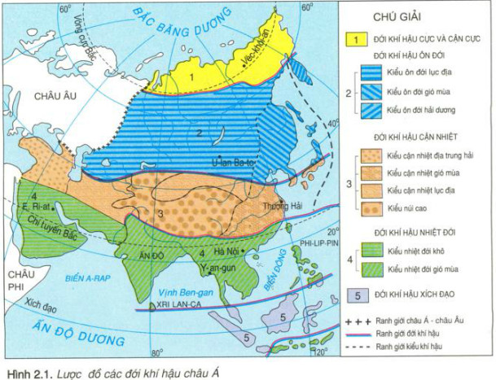
Hình 2.1- Lược đồ các đới khí hậu châu Á.
Dựa vào lược đồ 2.1- Các đới khí hậu châu Á cho biết:
Câu 10. Kiểu khí hậu chiếm diện tích lớn nhất trong đới khí hậu ôn đới ở châu Á là:
A. Ôn đới lục địa. | B. Ôn đới gió mùa.
C. Ôn đới hải dương. | D. Ôn đới núi cao.

Câu 11. Khí hậu nhiệt đới gió mùa phổ biến ở
A. Tây Nam Á và Đông Nam Á. | B. Đông Nam Á và Đông Á.
C. Nam Á và Đông Nam Á. | D. Nam Á và Tây Nam Á.
4- Mức vận dụng cao:
Câu 12. Dựa vào biểu đồ nhiệt độ và lượng mưa của U-lan-Ba-to (hình vẽ), hãy cho biết U-lan-Ba-to thuộc kiểu khí hậu nào?
A. Ôn đới lục địa. | C. Ôn đới hải dương.
B. Ôn đới gió mùa. | D. Ôn đới núi cao.
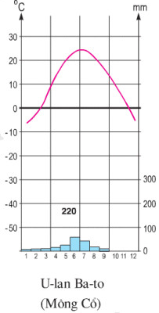

Biểu đồ nhiệt độ và lượng mưa của U-lan-Ba-to.

Việt Hưng ngày 10 tháng 11 năm 2021
BGH duyệt | Nhóm trưởng CM | Người ra câu hỏi TNKQ  Chu Thị Trúc

